Муниципальное бюджетное дошкольное образовательное учреждение детский сад «Радуга»

Мастер-класс

заочного этапа районного конкурса профессионального мастерства

«Воспитатель года – 2025»

Тема: «Создание дидактического пособия по формированию элементарных математических представлений для детей младшего дошкольного возраста - цвет, форма, размер»

Подготовила:

Камбалова Людмила Алексеевна, воспитатель

1 квалификационной категории

с.Мамонтово 2024г

**Цель:** развивать и закреплять умения детей различать и называть геометрические фигуры: круг, квадрат, треугольник, прямоугольник.

**Задачи:**   
- различать и называть цвета, находить сходства и различия между фигурами;  
- упражнять детей в правильном назывании геометрических форм: "круг", "квадрат", "треугольник", "прямоугольник" ;  
- развивать умение выполнять правила игры;  
- воспитывать усидчивость, интерес к познавательной деятельности;

**Для работы нам понадобятся:**

-папка формата А4 с файлами;

- белая бумага формата А4;  
-клей «Мастер»;  
-ножницы;  
-простой карандаш;  
-линейка;  
-контактная лента (текстильная липучка)  
- ламинатор

**1 ЭТАП:**

Приготовить папку формата А4 с файлами, на белой бумаге распечатать шаблоны геометрических фигур и основной рисунок. Приготовить необходимые инструменты для работы. (Фото 1)

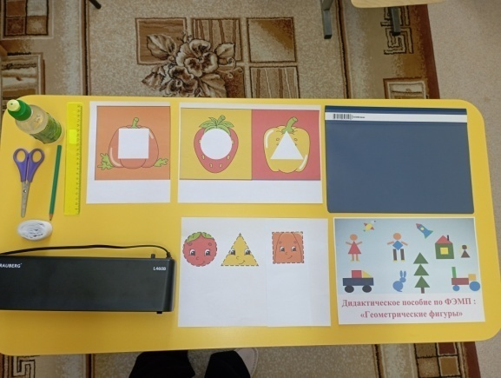

Фото1.

**2 ЭТАП:**

Из бумаги вырезаем основной рисунок и геометрические фигуры. Можно вырезать несколько одинаковых фигур, это в дальнейшем поможет разнообразить варианты игры. (Фото 2)

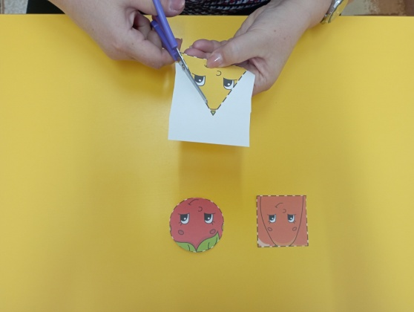

Фото 2.

**3 ЭТАП:**

Чтобы наши геометрические фигуры и основа рисунка не помялись   
 и были более прочные, мы их ламинируем.(Фото 3, 4)

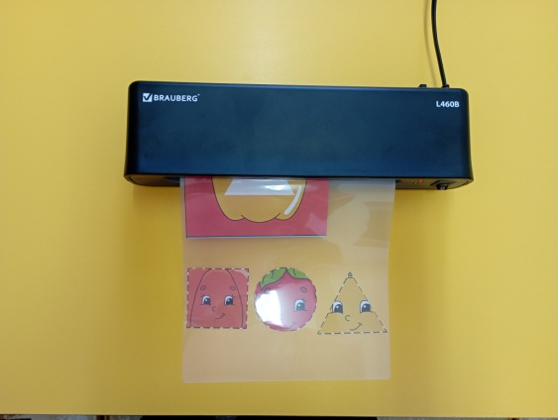

Фото 3.

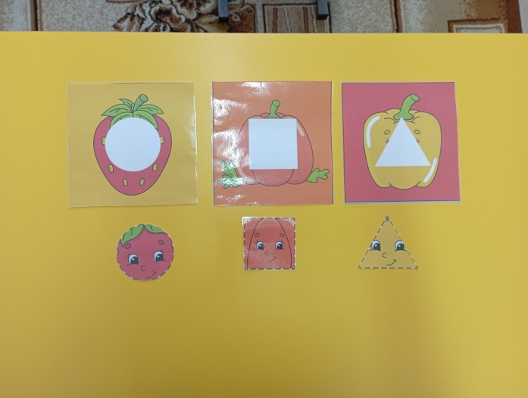

Фото 4.

**4 ЭТАП:**  
Контактную ленту нарезаем небольшими квадратами 1x1 сантиметр. (Фото 5)

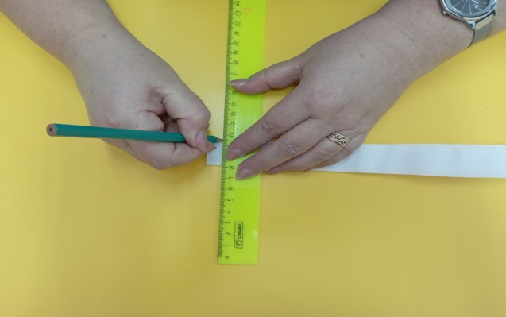

Фото 5.

**5 ЭТАП:**  
На готовые, ламинированные геометрические фигуры с обратной стороны   
приклеиваем квадраты контактной ленты с крючками. (Фото 6.)

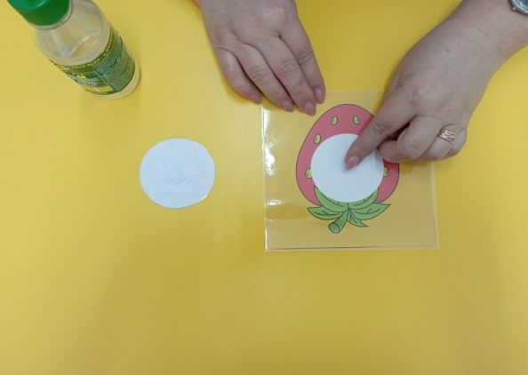

Фото 6.

**6 ЭТАП:**  
Квадраты контактной ленты с петельками приклеиваем на основу с рисунком.

Дидактическое пособие готово. (Фото 7, 8,9,10.)

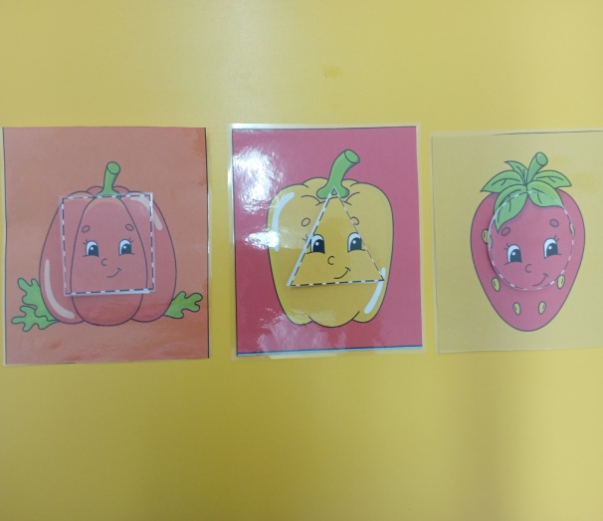

Фото 7.

|  |  |
| --- | --- |
| C:\Users\Admin\Downloads\28235c71-8b3f-4cb0-b6d9-4ca8a5af5d64.jpgФото 8. | C:\Users\Admin\Downloads\f9b5dc7c-3cc3-437a-8a3d-9dfb6db546d8.jpgФото 9 . |
| C:\Users\Admin\Downloads\f3ad7271-a9e5-4a50-9772-f76ccd79b7d1.jpg Фото 10. |  |

**Варианты заданий:**

-найди и прикрепи все фигуры одного цвета;  
-найди и прикрепи только треугольники (квадраты, прямоугольники, круги );  
- назови геометрическую фигуру;  
- вставь недостающую фигуру.

**Интернет - источники:**

wall-87179420_3930

https://shop.amelica.com/wp-content/uploads/2021/09/Igra-na-lipuchkakh

https://www.pinterest.com.au/pin/ficha-online-de-figuras-geomtricas-para

didakticheskaya-igra-na-lipuchkah-sovy-i-geometricheskie-figury

didakticheskij_albom_tcvet_i_forma_dlya_doshkolnik_161446

Фото 9.